Отдел по образованию, спорту и туризму Жодинского горисполкома

Государственное учреждение дополнительного образования
«Центр творчества, туризма и экскурсий детей и молодежи г. Жодино»

Филиал «ТехноАрт»»

«Сборка модели подводной лодки «Тайфун»
(занятие объединения по интересам
«Стендовое моделирование»)

Волкович Андрей Михайлович,
педагог дополнительного образования
1-ой квалификационной категории

г. Жодино, 2020
Тема занятия: Сборка модели подводной лодки «Тайфун»
Тип занятия: изучение нового материала
Цель: обеспечение условий для обучения, воспитания, развития обучающихся средствами технического моделирования.
Задачи:
образовательные:
обучать техническим приемам и способам создания стендовых моделей;
развивающие:
сформировать умения и навыки работы с различными материалами и инструментами;
расширять знания обучающихся об истории развития атомного стратегического подводного флота СССР/России;
развивать творческие мышление и активность;
воспитательные:
воспитывать дисциплинированность, усидчивость, внимания, объективную самооценку, взаимовыручку
Формы организации познавательной деятельности обучающихся: индивидуальные, коллективные.
Методы обучения: словесные, наглядные, практические.
Материалы и инструменты:
наглядный материал, модели, инструкции по сборке, клей, краска, ножницы, напильник, пинцет, клеёнка, аэрограф.

Технологическая карта
Этапы занятия | Деятельность руководителя | Деятельность обучающихся
1.Организационный момент | Приглашаю обучающихся в кабинет и прошу подготовить свои рабочие места к работе с моделями. Обучение правилам безопасного поведения при работе с колющими и режущими инструментами, клеем и красками. | Обучающиеся заходят в кабинет, начинают готовить свои рабочие места к занятию.
2.Основная часть | Объявляю обучающимся тему занятия, демонстрирую коробку с моделью. Кратко знакомлю обучающихся с историей развития стратегического подводного флота в СССР/России в 1970-1990-х гг., описываю способ действия и оборудование советских/российских подводных лодок. Отдельное внимание уделяю истории разработки и использования подводных лодок проекта 941 «Акула», их тактико-техническим характеристикам и особенностям, используя дополнительную литературу (приложение 1).  На занятии мы будем собирать модель лодки в масштабе 1:700, выпускаемую фирмой «Моделист» (приложение 2), при этом будем использовать схему сборки модели, находящуюся в коробке (приложение 3). | Обучающиеся достают свои модели. Обучающиеся под моим руководством приступают к сборке моделей. Каждый работает над своей моделью, при необходимости обучающиеся оказывают помощь друг другу в сборке и окраске моделей:
 | 2.1. Сборка корпуса модели.  Внимательно смотрим на схему сборки модели. На ней литники с деталями прорисованы и помечены буквами, а детали - цифрами и нам легко будет их находить при сборке. Перед началом сборки определяемся, в каком варианте будем собирать модель подлодки: лодка в надводном положении или в подводном, т.к. в зависимости от варианта процесс сборки проходит по-разному. Определились - в подводном. Начнем изготовление модели с установки горизонтальных рулей. Аккуратно отрезаем ножницами от литника A деталь № 1 (это верхняя часть корпуса лодки), а от литника B деталь № 12 (носовые выдвижные горизонтальные рули) и склеиваем их между собой, как показано на схеме. Затем закрепляем № 12 специальной заглушкой - деталью № 1 с литника B. Потом отрезаем деталь A № 2 (нижняя часть корпуса) и склеиваем обе части корпуса лодки между собой. У настоящей лодки в корпусе находились торпедный отсек, жилые помещения для экипажа, помещения для оборудования, атомный реактор, шахты с баллистическими ракетами, машинное отделение. | Сбирают корпус модели;
 | 2.2. Сборка кормовой части корпуса.  Аккуратно отрезаем от литника B детали № 11 (их 2 штуки) и приклеиваем их к задней части корпуса, как показано на схеме. Это будут ходовые (или гребные) винты в кольцевой насадке. Затем отделяем от литника сдвоенные детали №10 и приклеиваем их соответственно позади обоих винтов. Это будут кормовые горизонтальные рули. Потом сверху на кормовую часть корпуса устанавливаем деталь B № 7, а на нижнюю - B № 9. Это кормовые вертикальные рули. | Сбирают кормовую часть корпуса;
 | 2.3. Установка перископов.  Крайне осторожно (из-за крайне малых размеров деталей) отделяем от литника детали B  № 8 и № 4 и склеиваем их между собой так, чтобы деталь № 4 была надета на № 8. Это смотровые и боевые перископы. | Устанавливают перископы;
 | 2.4. Сборка и установка рубки.  Аккуратно и осторожно отрезаем от литника деталь B № 13. Это рубка лодки. Ее мы приклеиваем в центральную часть корпуса. На вершину рубки устанавливаем собранную нами ранее панель с перископами. | Собирают и устанавливают рубку;
 | 2.5. Окраска модели.  Внимательно смотрим на схему окраски модели. Определяем, какие цвета нам необходимы для окраски модели и какие части какими цветами окрашиваются. Это красный и коричневый (подводная часть корпуса), черный (верхняя часть корпуса лодки), золотой (ходовые винты), белый (ватерлиния). Покраска модели производится тонкими кисточками, которые после работы промываются водой. | Окрашивают модель;
 | 2.6. Нанесение декалей.  Внимательно смотрим на схему нанесения декалей. По ней определяем, какая декаль на какое место наносится.  Затем вырезаем ножницами нужные декали и, опустив предварительно в воду на 30-50 сек., переносим на предназначенные для них места на модели, смочив эти места каплями воды. Оставляем модель на 5-10 минут для высыхания воды и затвердения декалей и закрепления их на своих местах. | Наносят декали;
 | 2.7. Установка модели на подставку.  Все, модель собрана. Теперь ее нужно установить на подставку. В наборе подставка есть, но на ней отсутствуют некоторые части. Отрезаем от литника B детали  № 2 и устанавливаем их на подставку. Это опоры, на которых будет стоять модель лодки. Подставка собрана и модель устанавливается на нее (приложение 4). | Устанавливают модель на подставку;
3.Анализ и самоанализ | Какая хорошая модель у нас получилась. Как хорошо мы поработали! Что получилось особенно хорошо? А что нуждается в доработке? | Сравнивают модель с реальной лодкой; оценивают модель и себя;
4.Рефлексия | Где могут пригодиться полученные вами сегодня знания и собранные модели? (Модели и полученные знания можно использовать для участия в выставках; модели можно как сувенир подарить на День защитника Отечества или использовать как обычные игрушки.) | Отвечают на вопросы педагога.
5.Подведение итогов | Благодарю обучающихся за хорошую работу, помогаю им убрать свои рабочие места. | Обучающиеся убирают свои рабочие места.

Использованная литература

- Шунков, В.Н. Подводные лодки / В. Н. Шунков. - Мн. : 2004.
- Скляров, А. И. Подводный ледокол стратегического назначения (рус.) /
А. И. Скляров. - Наука и жизнь. - 1998. - № 7.
- Скляров, А. И. Подводный ледокол стратегического назначения (рус.) /
А. И. Скляров. - Наука и жизнь. - 1998. - № 8.
- Тарас, А. Е. Атомный подводный флот 1955-2005-М. / А. Е. Тарас. - Мн. : АСТ : Харвест. - 2006. - 216 с.

Приложение 1

Атомная подводная лодка проекта 941«Акула»
(по классификации НАТО - «Тайфун»)

Самый большой в мире атомный подводный ракетоносец разработан в ЦКБМТ «Рубин». Крейсер предназначен для нанесения мощных ракетных ударов на дальние расстояния по крупным военным и промышленным объектам. Баллистические ракеты «Тайфуна» способны поразить и уничтожить цели на расстоянии более 9000 километров. Лодка проекта 941 «Тайфун» стала ответом американцам, которые в апреле 1979 года спустили на воду первую из лодок нового класса — «Огайо». Генштабу СССР требовалось средство ведения боя с территории Ледовитого океана способное нанести одновременный ядерный удар по нескольким десяткам целей. Тактико-техническое задание на проектирование было выдано в декабре 1972 года. В результате корабль вышел просто огромным, крупнее многих надводных линкоров и крейсеров. Чтобы разместить все вооружение и оборудование, конструкторы создали два прочных цилиндрических корпуса параллельно друг другу по принципу катамарана, которые объединяются между собой тремя поперечными переходами - в носу, посередине и на корме. Между корпусами размещены пусковые шахты, а сверху все покрыто легким обтекаемым корпусом. Для пуска ракет лодка всплывает в полыньях, проламывая лед толщиной до 3 м, прижавшись к ледяному потолку специально приспособленными для этого носом и рубкой. Двухкорпусная конструкция «Тайфуна» позволила разместить экипаж с небывалым для подводников комфортом. Команда здесь живет в обшитых под дерево каютах, с письменными столиками, книжными полками, шкафчиками для одежды, умывальниками и телевизорами. Имеется сауна на пять человек и даже небольшой бассейн. Первым «Тайфуном», вступившим в строй 12 декабря 1981 года, командовал капитан 1-го ранга А.В. Ольховников, удостоенный за освоение столь уникального корабля звания Героя Советского Союза. На одной из лодок проекта 941 «Дмитрий Донской» проводятся испытания по запуску ракет «Булава-М», призванных вывести ударную мощь морского ядерного щита на новую качественную ступень.
Тактико-технические данные лодок проекта 941
Водоизмещение надводное-23200 т | Глубина погружения-500 м
Водоизмещение подводное-48 000 т | Дальность плавания-неограничена
Длина-172,6 м | Автономность-180 суток
Ширина корпуса-23,3 м | Экипаж-160 чел.
Силовая установка-2 водо-водяных реактора на тепловых нейтронах ОК-650 | Вооружение-6 х 533 торпедных аппарата (боезапас 22 торпеды типа 53-65К, СЭТ-65, САЭТ-60М, УСЭТ-80. Ракето-торпеды «Водопад» или «Шквал»), 20 баллистических ракет Р-39 (РСМ-52)
Осадка-11,2 м
Мощность -2 х 50 тыс.л.с.
Скорость хода в надводном положении-12 узлов
Скорость хода в подводном положении-25 узлов

Подводные лодки проекта 941 «Акула» ВМФ СССР и России

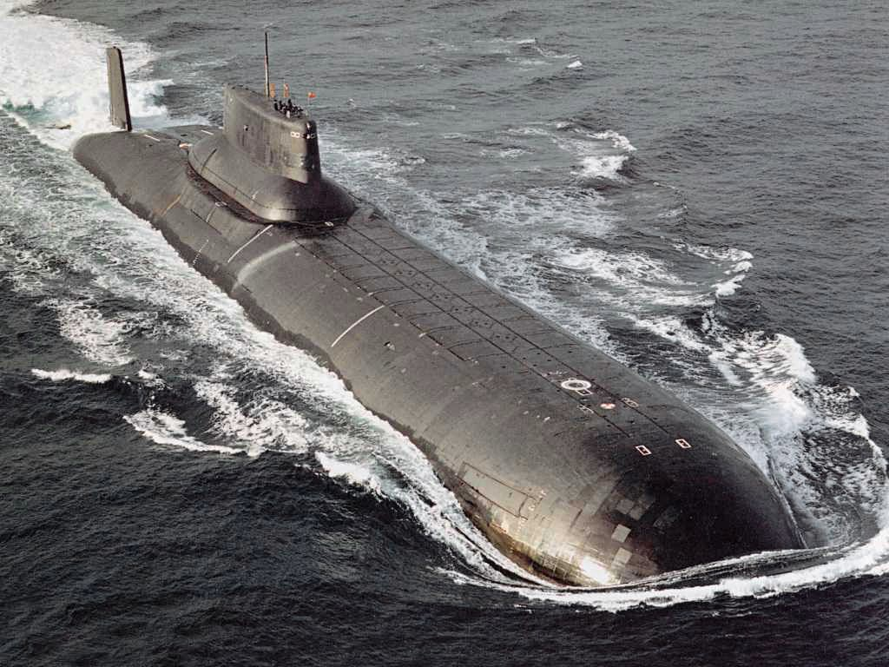

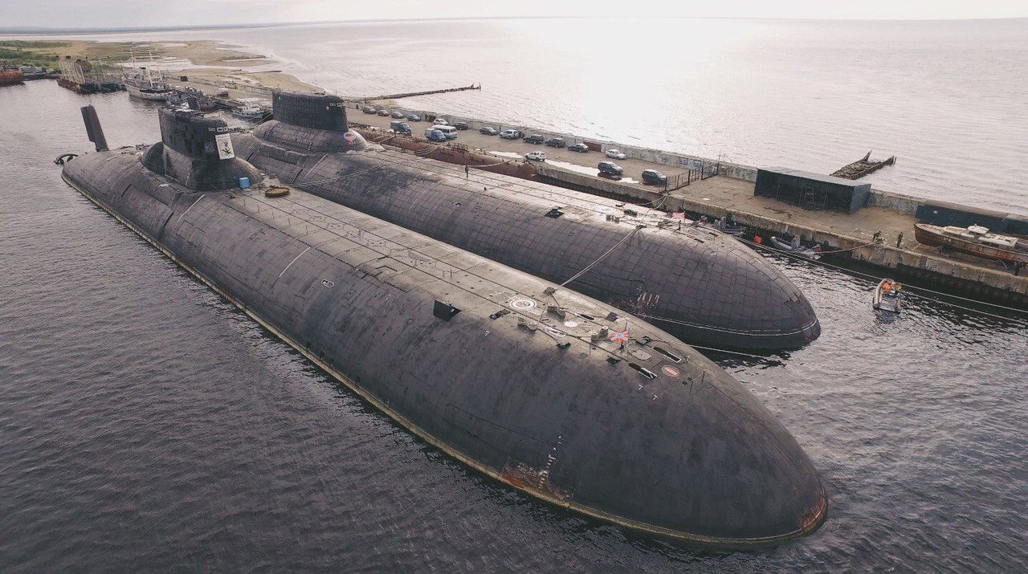
Приложение 2

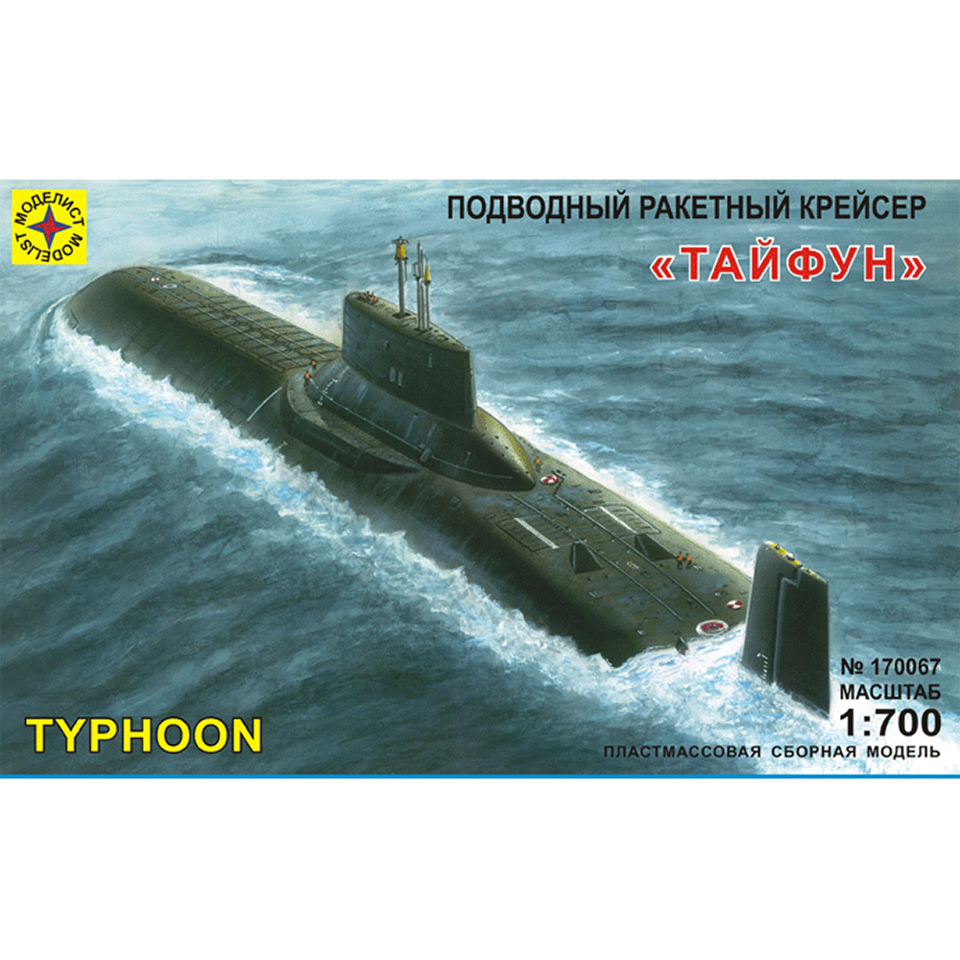

Приложение 3

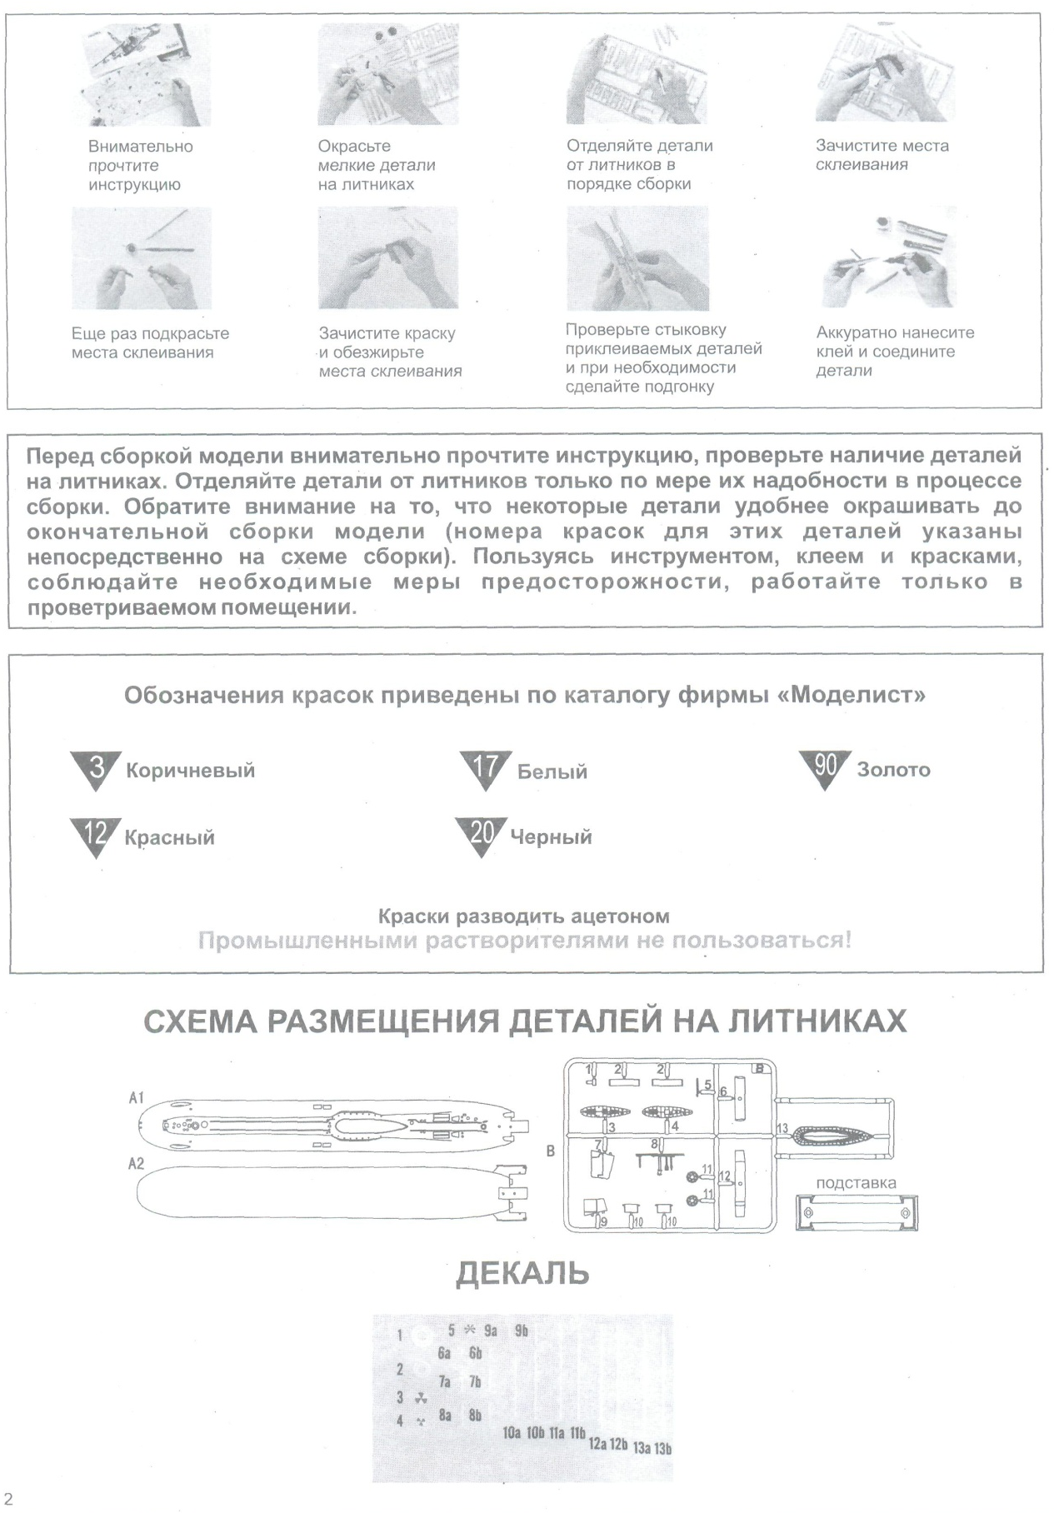

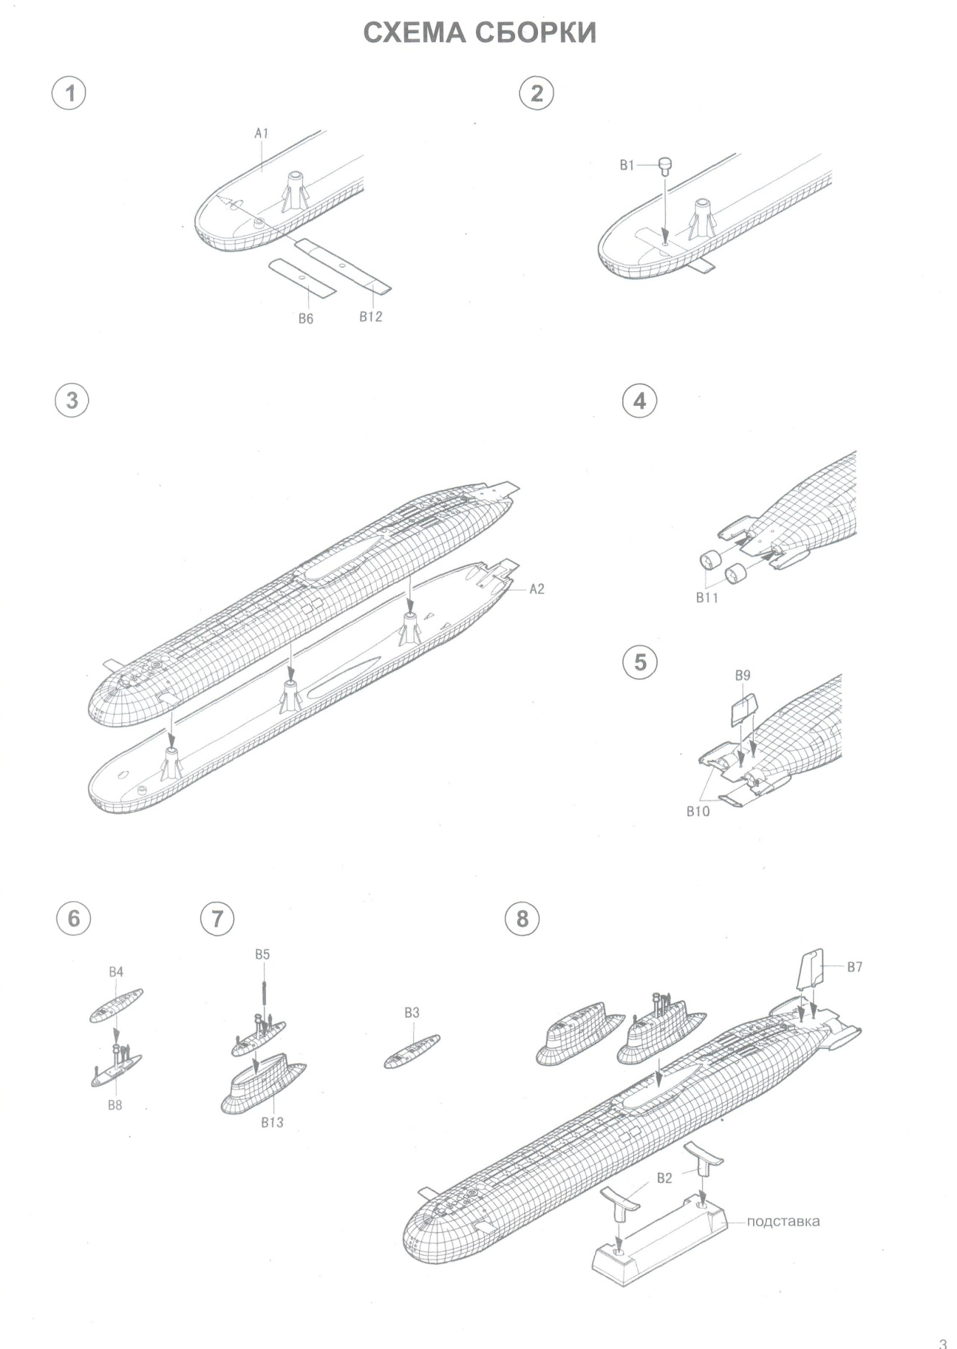

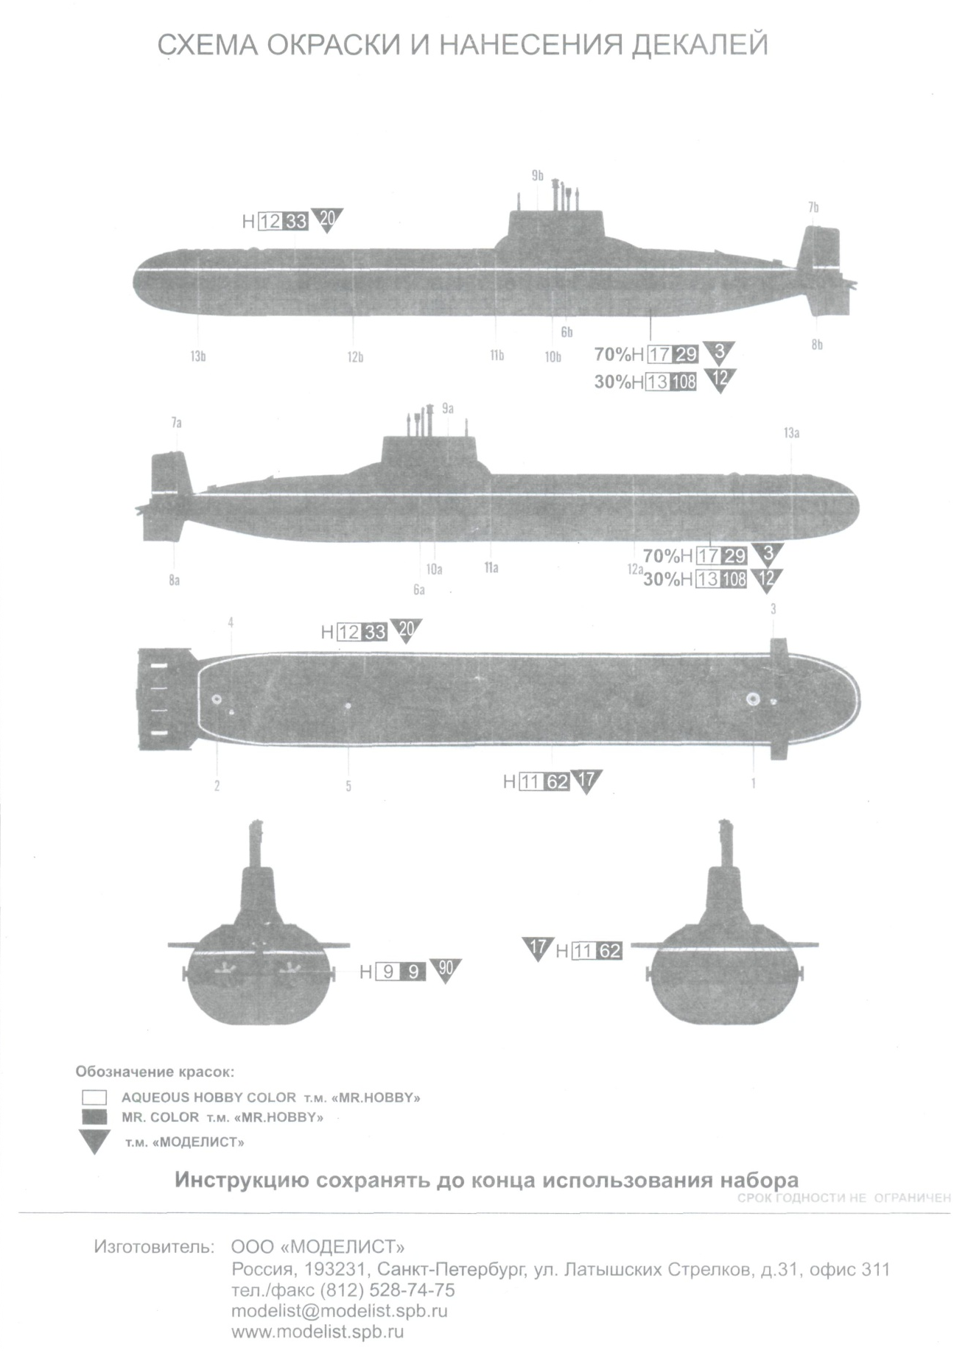

Приложение 4

